Информация для родителей "Профилактика гриппа и ОРВИ"

[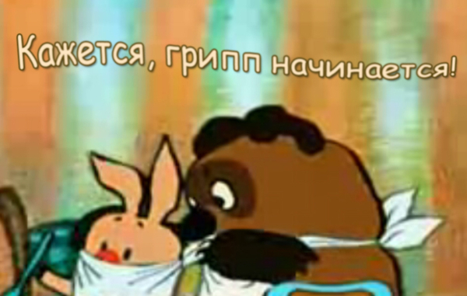](https://кумух-детсад.рф/upload/wysiwyg/d0d758bd08f1d9d454a3e8bd34c08e10.jpg)

Грипп, протекает как респираторное заболевание, передается от человека к человеку преимущественно воздушно-капельным путем.

**Каковы симптомы заболевания?**

* жар
* кашель
* боль в горле
* ломота в теле
* головная боль
* озноб и усталость
* изредка -рвота и понос

У детей младшего возраста типичные симптомы могут не проявляться, но у них отмечается затрудненное дыхание и слабая активность.

У детей до 5 лет вероятность развития тяжелого заболевания, в том числе пневмонии, выше, чем у детей старшего возраста.

**Как уберечься от инфицирования?**

В основном вирусы гриппа передаются от человека к человеку через кашель или чихание больного. Вирус гриппа может попасть в организм через руки при соприкосновении с инфицированной поверхностью. При соблюдении некоторых мер, в том числе личной гигиены, можно предупредить распространение микробов, вызывающих респираторное заболевания:

научите детей часто мыть руки с мылом в течение 20 секунд. Родители тоже должны выполнять эту процедуру, что послужит хорошим примером для детей.

научите детей кашлять и чихать в салфетку или руку. Родители тоже должны выполнять эту процедуру, что послужит хорошим примером для детей.

научите детей не подходить к больным ближе, чем на полтора -два метра.

заболевшие дети должны оставаться дома (не посещать дошкольные учреждения и школы), а также держаться на расстоянии от других людей, пока их состояние не улучшится.

воздержитесь от посещения магазинов, кинотеатров или других мест скопления людей в районах.

**Что делать, если заболел ребенок?**

* оставляйте больного ребенка дома, кроме тех случаев, когда ему нужна медицинская помощь. Не отправляйте его в школу или в дошкольное учреждение.
* давайте ребенку много жидкости (сок, воду и др)
* создайте больному ребенку комфортные условия. Крайне важен покой.
* если у ребенка жар, боль в горле и ломота в теле, вы можете дать ему жаропонижающие лекарства, которые пропишет врач с учетом возраста пациента.
* если кто-либо в вашем доме заболел, не допускайте его контакта со здоровыми.
* держите салфетки и корзину для использованных салфеток в пределах досягаемости больного.

**Если у вашего ребенка появился какой-либо из следующих настораживающих признаков, обратитесь за медицинской помощью:**

* учащенное или затрудненное дыхание
* синюшность кожных покровов
* отказ от достаточного количества питья
* не пробуждение или отсутствие реакции
* возбужденное состояние
* отсутствие мочеиспускания или слез во время плача
* Симптомы проходят, но потом возвращаются с жаром и сильным кашлем.

**Что следует предпринять родителям, чтобы уберечь своих детей и других членов семьи от гриппа**

**Ранняя профилактика сезонного гриппа**

[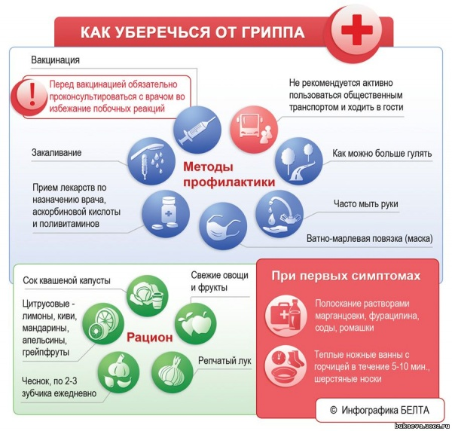](https://кумух-детсад.рф/upload/wysiwyg/3e4688761bd72797ac5a3a9aeb3e84c8.jpg)

***Самым надежным и эффективным методом профилактики является вакцинация от гриппа.***

Обсудите со своим врачом, как вы можете уберечь своих детей и других членов семьи от гриппа в предстоящем сезоне.

**Профилактика в период эпидемии гриппа**

Избегайте посещения мероприятий и мест с массовым скоплением народа.

Соблюдайте гигиену рук. Мойте руки водой с мылом как можно чаще, особенно после кашля или чихания. Также эффективным является средства для обработки рук на основе спирта.

Следите за состоянием здоровья ребенка и других членов семьи: проверяйте температуру тела и наличие других симптомов гриппа.

Ограничьте контакты ребенка со сверстниками, исключите контакты с людьми с симптомами гриппоподобного заболевания.

Подумайте, как обеспечить уход за ребенком дома, в случае если он заболеет.

Подберите игры, книги, видеодиски и другие вещи, необходимые для развлечения в кругу семьи на случай, если отменят занятия в школе или если ваш ребенок заболеет и будет вынужден оставаться дома.

В случае заболевание одного из членов семьи все дети дошкольного возраста должны оставаться дома в течение 5 дней с момента заболевания родственника.

[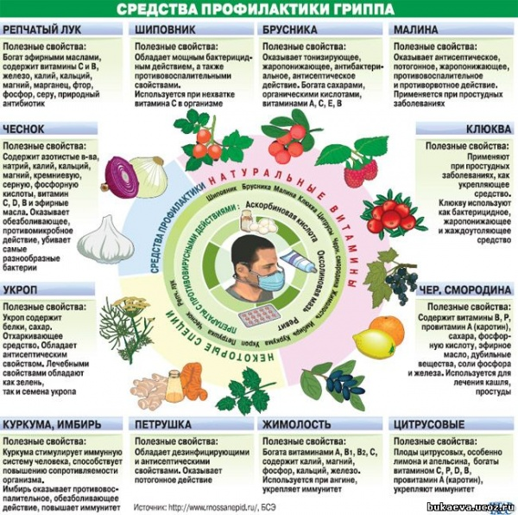](https://кумух-детсад.рф/upload/wysiwyg/80fd215da0abb49c3b14bc109ba5c2eb.jpg)